Цели проведения мероприятия

Познавательные УУД

- Расширение знаний детей о времени года – осени;
- Расширение словарного запаса детей;

Личностные УУД

- Развитие образного представления посредством музыки, танца;
- Воспитание эмоционально-эстетических чувств;
- Привитие бережного и заботливого отношения к живой природе;
- Развитие художественных способностей;
- Развитие артистических способностей;
- Развитие связной устной речи и слухового восприятия;

Коммуникативные УУД

- Формирование умения и навыков совместной работы, умение распределять между собой обязанности по подготовке задания;
- Воспитание чувства сопереживания за своих товарищей, ответственность перед коллективом за выполнение поручения;

Регулятивные УУД
- Умение контролировать свое поведение;
- Умение адекватно оценивать свою работу, выступление.
Оформление зала:
Зал украшен осенними листочками, шарами. На экране демонстрируется презентация «Осень». Звучит классическая музыка.
На стене расположена выставка рисунков учащихся начальной школы. Центральное место зала занято столами с поделками детей из природного материала.

Оборудование:
- Оборудование для презентации (проектор, компьютер);
- Корзинки;
- Костюмы ;
- Макет руля;
- Муляжи овощей;
- Корзинка с яблоками для угощения;
- Выставка рисунков;
- Выставка поделок;
Проекты учащихся «Почему я люблю осень»

Ход мероприятия
Ведущий 1: Добрый вечер, гости званые и желанные!
Люди старые и молодые, женатые и холостые!
Милости просим на наш Праздник Осени
Всех приглашаем, душевно встречаем.

Ведущий 2: Осень, милая шалунья, разместилась тут и там,
Как заправская колдунья разукрасила свой храм.
Гроздья - яхонты калины восхищают красотой.
Ты замедлила смотрины, так замедли шаг, постой!
Дай тобой полюбоваться!
Дай наслушаться тебя!
Дети - 2 класс выходят читают стихи
1. Осень подойдет неслышно,
Тихо встанет у ворот.
В огороде листик вишни
На дорожку упадет.
Это первая примета,
Что от нас уходит лето.

2. А вторая - куст малины
В нитях белой паутины.
Чуть короче станет день,
Потемнеют облака,
Словно их накроет тень,
Станет пасмурной река -

3. Третья верная примета:
Осень бродит близко где-то.
Ранним утром на поляны
Лягут белые туманы,
А потом уж, жди не жди,
Моросящие дожди
Пеленой затянуть просинь -
Значит наступила осень.

4. Журавли на юг летят,
Здравствуй, здравствуй осень!
Приходи на праздник к нам,
Очень, очень просим.

5. Здесь мы праздник радостный
Весело встречаем.
Приходи, мы ждём тебя,
Осень золотая!

Осень: Вы обо мне? А вот и я!
Привет осенний вам, друзья!
Вы рады встретиться со мной?
Вам нравится наряд лесной,
Осенние сады и парки?
Я пришла на праздник к вам
Петь и веселиться.
Я хочу со всеми здесь
Крепко подружиться.

- Приглашаю вас на осенний танец.«Падают ,падают Листья»

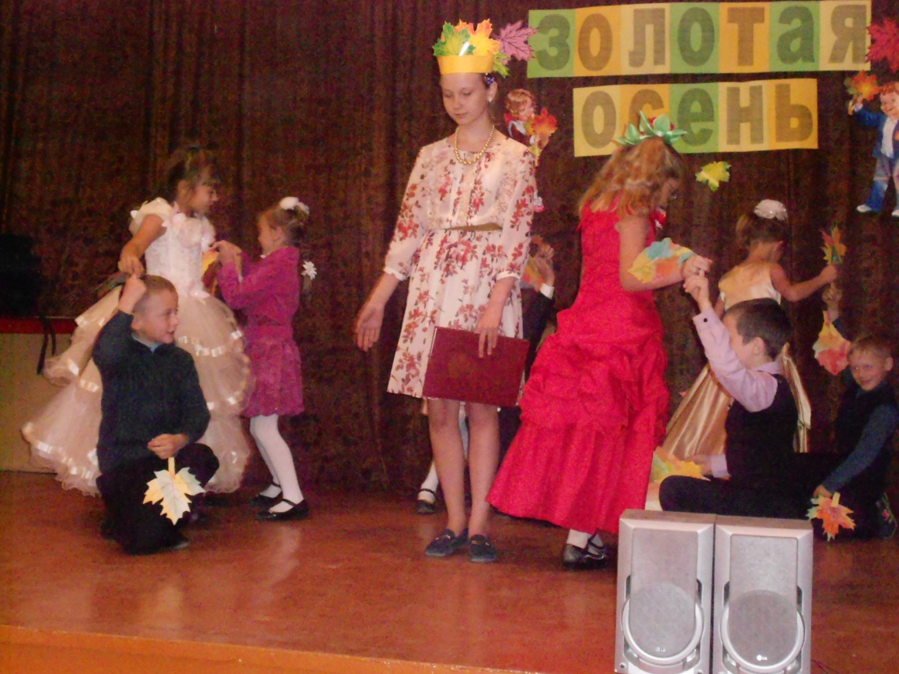

Осень. Ребята, а какие народные приметы и пословицы вы знаете обо мне?

Приметы осени
1. Если спелый овес во второй раз зазеленеет - осень будет ненастная.

2. Безвременно появляются на деревьях желтые листья - к ранней осени.

3. Гром в сентябре - к теплой осени.

4. Если много паутины летает на бабье лето - к ясной осени и холодной зиме.

5. Октябрьский гром - к бесснежной зиме.

6. Паутина стелется по растениям - к теплу.

7. Сырое лето и теплая осень - к долгой зиме.

8. В лесу много рябины - осень будет дождливая, мало - сухая.

Пословицы про осень

1. Осень - у погоды перемен восемь.

2. Лето со снопами, а осень с пирогами.

3. В осеннее ненастье семь погод на дворе: сеет, веет, крутит, мутит, рвет, сверху льет и снизу метет.

4. Холоден сентябрь, да сыт.

5. Октябрь ни колеса, ни полоза не любит.

6. Весной дождь растит, а осенью - гноит.

7. В сентябре одна ягода - и та горькая рябина.

8. В ноябре зима с осенью борется.

Осень
- А сейчас поиграем, узнаем какие вы внимательные. Внимательно слушайте и, если услышите "лишнее" слово, хлопайте в ладоши!
Улетели птицы:
Голуби, куницы.
Улетели птицы:
Голуби, синицы,
Мухи и стрижи.
Улетели птицы:
Голуби, синицы,
Чибисы, чижи,
Галки и стрижи,
Комары, кукушки.
Улетели птицы:
Голуби, синицы,
Галки и стрижи
Чибисы, ежи.
Улетели птицы:
Голуби, синицы,
Галки и стрижи,
Чибисы, чижи,
Аисты, кукушки,
Лебеди и утки
И спасибо шутке.
1.Ведущий:
Собирают осенью урожай плодов.
Много людям радости после всех трудов.
И мы тебя встречаем
Богатым урожаем.

Осень:
Урожай у вас хорош,
Для детей, их пап и мам
Устроим мы турнир реклам.
Реклам не простых -
Витаминных, овощных.

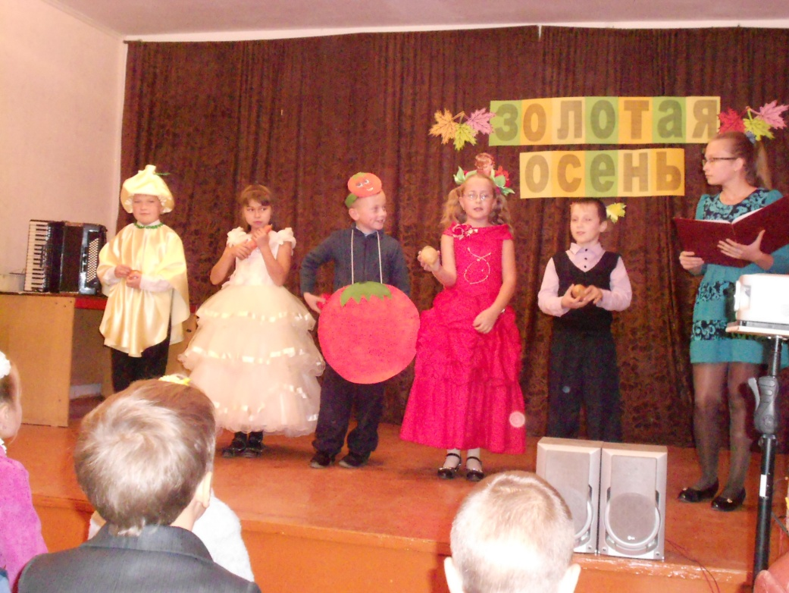

Овощи
1. Во саду ли, в огороде
Фрукты, овощи растут.
Мы сегодня для рекламы
Их собрали в зале тут.

Лук
Лук зелёный - объеденье!
Он приправа к блюдам.
Ешьте, дети, лук зелёный:
Он полезен людям.
Витаминов в нём не счесть -
Надо лук зелёный есть!
И головки лука тоже
Нам полезны и пригожи!

Морковь
А морковочка-подружка
Дорога и люба.
Ешьте, дети, все морковь,
Ощищайте зубы.

Помидор
А я - толстый помидор,
Витаминов полный.
Очень долго я расту -
Возраст мой преклонный.
Сначала я зелёным был,
Но август - месяц наступил -
Стал краснеть я день за днём,
Чтобы взяли меня в дом.
Ешьте, дети, помидоры,
Пейте сок томатный:
Он полезный, витаминный
И на вкус приятный.

Огурец
Превосходный огурец
Лежит на рыхлой грядке.
Ешьте, дети, огурцы,
Будет всё в порядке!

Репа
Наша жёлтенькая репка
Уж засела в землю крепко.
И кто репку ту добудет,
Тот здоровым, сильным будет.

Картофель
Посадили мы картошку
Ещё в мае-месяце.
Выросла она на диво -
И крупна, и так красива!
А картошка - хлеб второй,
Это знаем мы с тобой.
Собирай картошку смело,
Не жалей ты сил для дела!

5. Мы представили сегодня
Вам рекламу для борщей.
Для здоровья и для силы
Ешьте больше …
Дети: О - во- щей!

Песня «Урожайная»

Осень: Вижу я на горизонте
Туча по небу летит
Поскорей раскрою зонтик,
От дождя он защитит.
Всех, всех под зонтик спрячу,
Как же может быть иначе?

Дождик, дождик, поливай -
Будет славный урожай.
Будет жито и ячмень,
Долгий лен, зеленый хмель.
Будет белая пшеница
Будет рожь и чечевица.
Будет сладкая малина
И рябина, и калина.

2. Ведущий: Ребята , вы дождику рады?
- не хотим. не надо!

Песня 2 класса (выходят с зонтиками) - песня «Дождик»

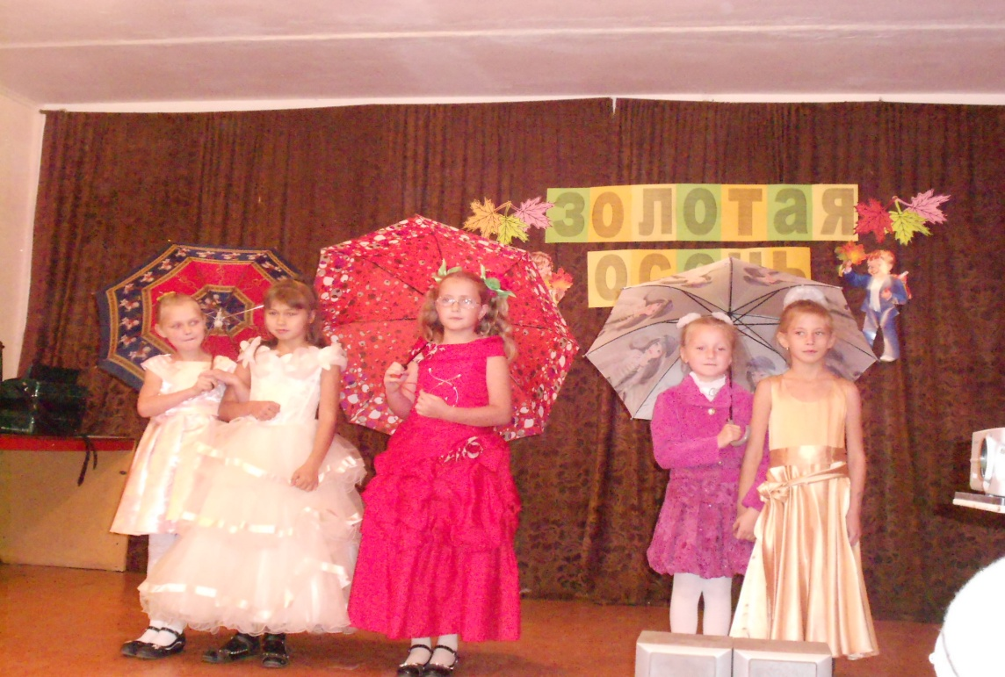

1.Ведущий Ребята , а как лесные звери встречают осень? Заглянем на полянку Инсценировка «ОСЕННИЕ ВСТРЕЧИ В ЛЕСУ»
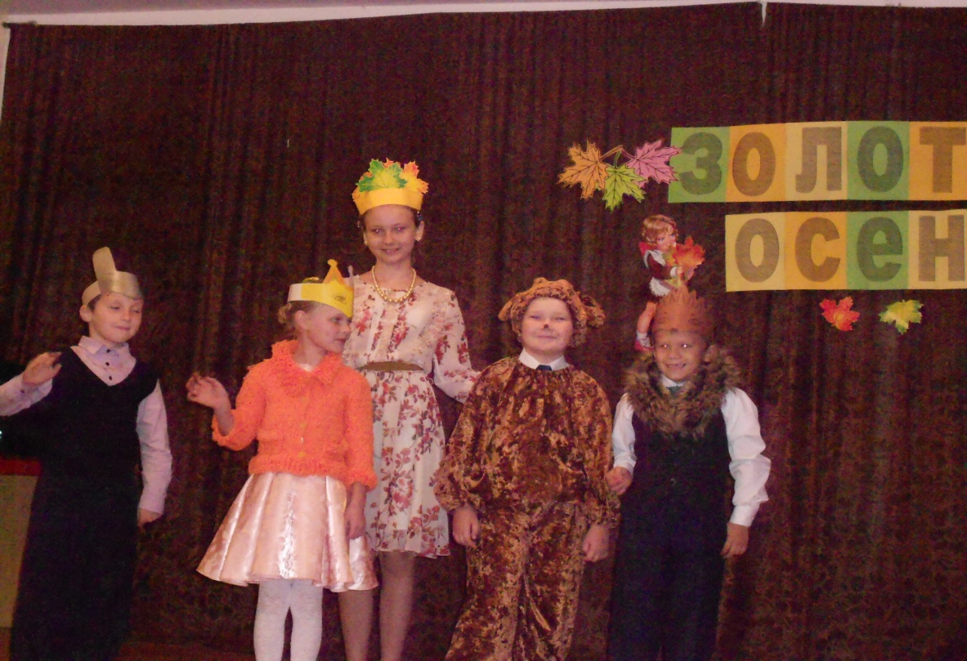
Заяц
Пора мне, зайчику,
Линять.
Пора мне шубку поменять.
Зимой быть серым не могу,
Меня заметят на снегу.
Белка
А я спешу, спешу, спешу,
Я на сучках грибы сушу.
На зиму делаю запас,
Мне очень холодно сейчас.
Медведь
В берлогу скоро лягу спать,
За осенью – зима опять.
Пусть мне во сне
Приснится мёд.
Проснусь, когда весна
Придёт.
Ёж
Я тоже буду спать,
Как мишка.
Я поохотился за лето.
Грибы искал, мышей ловил,
Мне надо отдохнуть за это.
Устал я – выбился из сил.
Сучков себе я принесу.
Квартиру сделаю в лесу.
(Звучит музыка на уход детей)
Осень. Молодцы, звери лесные, все здоровы и веселы. Значит, не страшна вам зима холодная.

Ведущий 1:
Ну что ж, если всё в порядке, то можно продолжать праздник!
Урожай в лесу поспел,
Все берут корзинки.
Что же будут собирать
На лесных тропинках?
Что же будут собирать,
Вам придется угадать!
Ведущий 2.
И на горке, и под горкой,
Под березой, и под елкой,
Хороводами и в ряд
В шапках молодцы стоят!
Что же это?
Дети: Грибы!

Ведущий 1
-А вот уже и грибники пожаловали в лес за грибами.

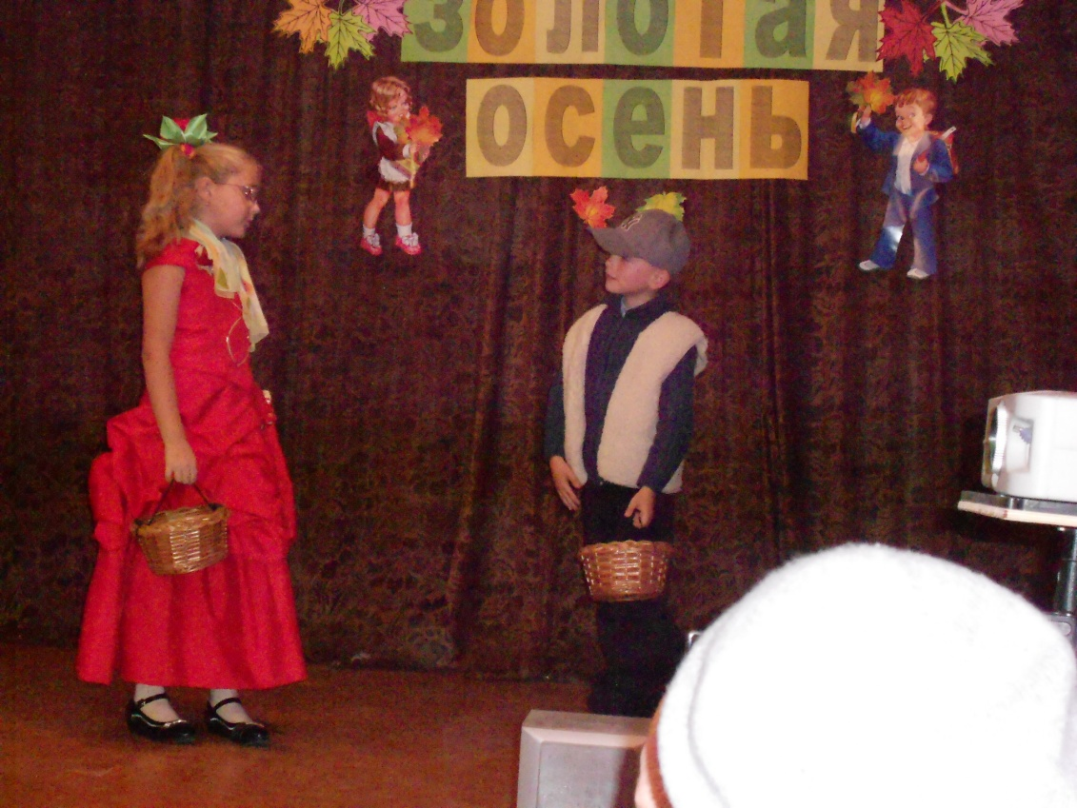

Выступление детей:
- А, говорят, в лесу остались грибы.
Найти неплохо было бы.

- Ну, все грибы мы все равно не соберем-
Десяточек для супчика сорвем.

- Оставь для белок ты грибы лесные,
Съедим мы шампиньоны покупные.
Ведь если все грибы в лесу собрать,
Тогда зверью придется голодать.

-Тогда пойдём лучше домой!

Ведущий 2.
А какие грибы растут в лесу , ребята расскажут в частушках.
Грибные частушки
1. Начинаем мы запевку
Первую, начальную
Мы хотим развеселить
Публику печальную.
2. Вот растёт гриб-боровик,
И красив он, и велик.
В толстой шапке набекрень
Ножка крепкая, как пень.
3. Шоколадная папаха
Белый шёлковый мундир.
Посмотрев, опёнок ахнул:
Настоящий командир.
4. Сколько лет тебе, сморчок?
Ты по виду старичок.
Удивил грибок меня:
Возраст мой - всего два дня.
5. Спрятались под елками
Рыжики с иголками.
Не малы, не велики
И лежат, как пятаки.
6. А во мху, как на подушке,
Чьё-то беленькое ушко.
Это груздь нас просит взять,
А за ним ещё штук пять.
7. Под осинами на кочке
Гриб в малиновом платочке,
Подосиновиком звать,
И его придётся взять.
8. Разноцветные поганки
Сами лезут на полянки.
Нам не надо ни одной,
Обойдём их стороной.
9. Пучеглазый мухомор
Боком сел на косогор.
Смотрит, улыбается,
Хочет всем понравиться.
10. Мы частушки вам пропели
Хорошо ли, плохо ли,
А теперь мы вас попросим,
Чтобы нам похлопали.

Поспевает брусника,
Стали дни холоднее,
И от птичьего крика
В сердце стало грустнее.

Стаи птиц улетают
Прочь, за синее море.
Все деревья блистают
В разноцветном уборе.

Солнце реже смеется,
Нет в цветах благовонья.
Скоро осень проснется
И заплачет спросонья.

Скворушка прощается Исполнение песни.
Осень-непогодушка,
Тополь пожелтел.
Вдруг на ветке скворушка
Песенку запел.
Припев:
Ветка чуть качается,
Дождик не кончается,
С нами старый скворушка
До весны прощается.
В путь-дорогу дальнюю
Скворушке лететь.
Песенку прощальную
Как ему не спеть?
Осень: Что ж, пора мне в путь, ждут меня еще поля, сады и огороды, надо все обойти да проверить, не осталось ли чего неубранного, все ли богатство мое собрано.
Все работали, трудились ,
Словно пчелы, не ленились.
Вашему труду я рада –
По работе и награда.
Осень фруктами богата-
Вот вам яблоки, ребята!

- А вам желаю расти крепкими, здоровыми и веселыми, кушать овощи и фрукты.
( Осень раздает яблоки ребятам и гостям)

Ведущий 1 : Говорят, что осень – это грусть, сплошные дожди, пасмурная погода … Не верьте , друзья!
Осень прекрасна и щедра

Осень Все , ребята мне пора-
До свиданья , детвора!

Все : До свиданья , Осень!!!

